序号 | 名称 | 型号 | 数量 | 参考图片
1 | 坐姿卷腹器械 | 迈宝赫MCF-010 | 1.00 | 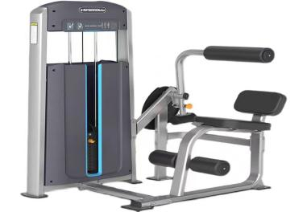
2 | 室内单双杠架 | 春华 | 1.00 | 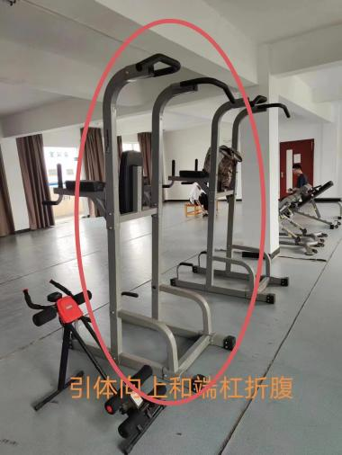
3 | 康佳KONKA筋膜枪 | A1 | 12.00
健身器械采购清单

提供型号、牌子不一致，需附图片及参数说明

预算10216元

